
Multimedia
Učivo: | Živá příroda - Živočichové
Předmět: | Prvouka
Ročník: | 3.A

Multimedia :
Při návštěvě v ZOO Praha jsem tabletem vyfotografovala zástupce savců, ptáků, obojživelníků a plazů. Následně jsem vytvořila prezentaci, do které jsem tyto fotografie zapracovala a doplnila informacemi a zajímavosti o jednotlivých živočiších. Po práci s touto prezentací ve škole je vhodné uskutečnit s dětmi výlet do ZOO.
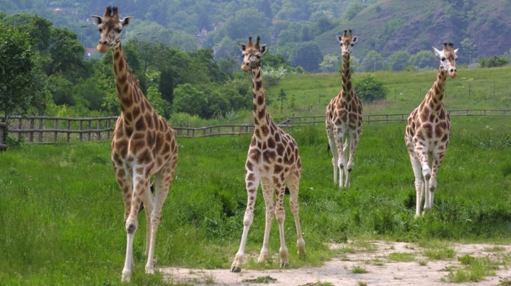
Ukázková fotografie :

Zpracoval: Marie Artmanová
Zdroje: vlastní zdroje

